Отчёт по лабораторной работе №5
  - Простейший вариант
Габдуллина Александра Булатовна
Содержание

1. Цель работы
Приобретение практических навыков работы в Midnight Commander. Освоение инструкций языка ассемблера mov и int.

2. Задание
В качестве ответа на лабораторную работу в ТУИС необходимо загрузить:
1.Ссылка на репозиторий (https://github.com/) 2.Следует загрузить отдельными файлами (не общим архивом): 3.отчёт в markdown; 4.отчёт в docx (сделанный из markdown); 5.отчёт в pdf (сделанный из markdown); 6.архив с исходными материалами markdown (текстовые файлы, скриншоты и т. д.) 7.Файл(ы) с исходным текстом программ, написанных в ходе выполнения работы (в формате .asm).

3. Выполнение лабораторной работы
Открываем Midnight Commander
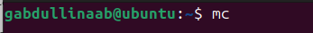
.
Переходим в каталог ~/work/arch-pc созданный при выполнении лабораторной работы №4
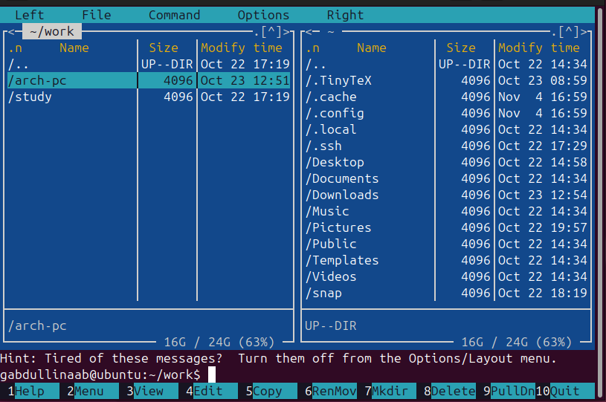
.
Создаём папку lab05 и переходим в созданный каталог
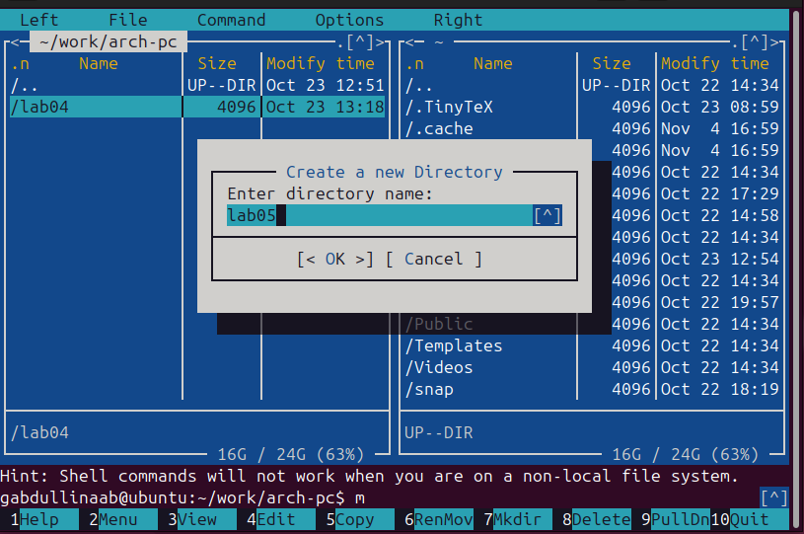
Окно Midnight Commander. Создание каталога
Создаём файл lab5-1.asm
Создание файла
Открываем файл lab5-1.asm.
.
Вводим текст программы из листинга 5.1 , сохраняем изменения и закрываем файл.
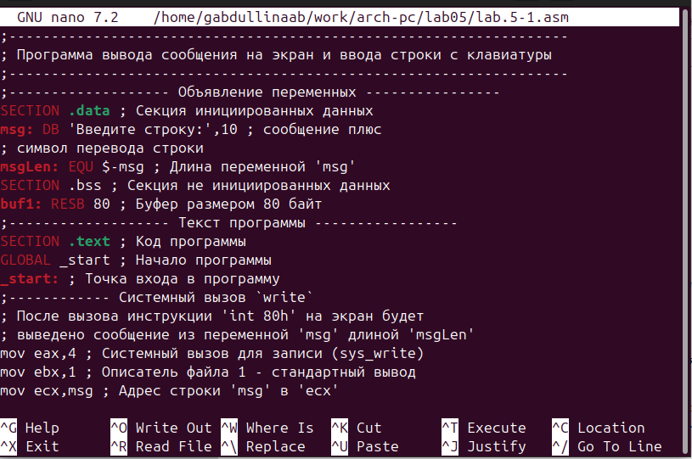
Окно Midnight Commander. Редактор nano
Открываем файл lab5-1.asm для просмотра.Убедждаемся, что файл содержит текст программы.
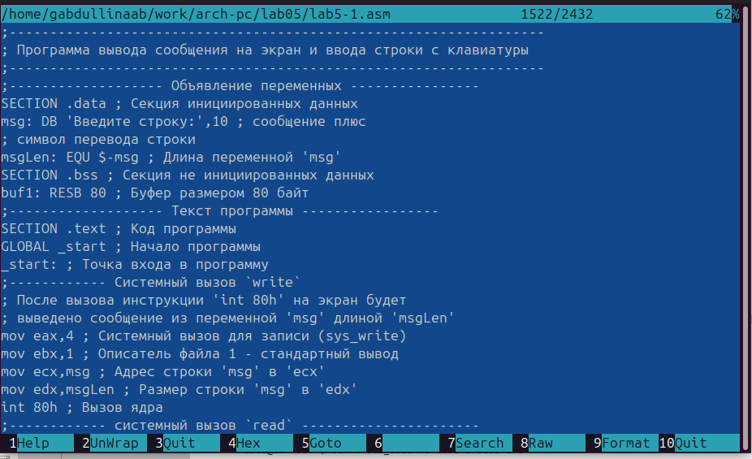
.
Переходим в нужный нам каталог.
.
Оттранслируем текст программы lab5-1.asm в объектный файл. Выполняем компо- новку объектного файла и запускаем получившийся исполняемый файл.
Компиляция и линковка lab5-1.asm
Программа выводит строку ‘Введите строку:’ и ожидает ввода с клавиатуры. На запрос ввожу своё ФИО.
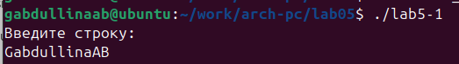
Запускаем файл
Копирую файл in_out.asm в каталог с файлом lab5-1.asm .
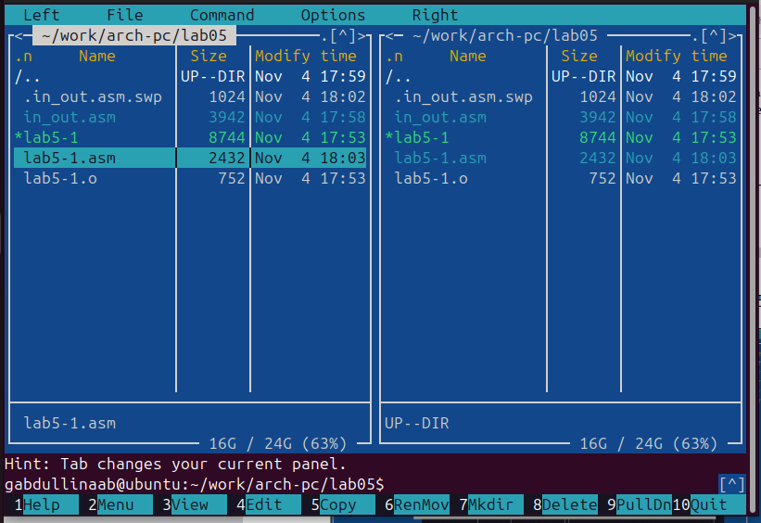
Окно Midnight Commander. Скопирование файл in_out.asm в каталоге с файлом lab5-1.asm
Создаю копию файла lab5-1.asm с именем lab5-2.asm.
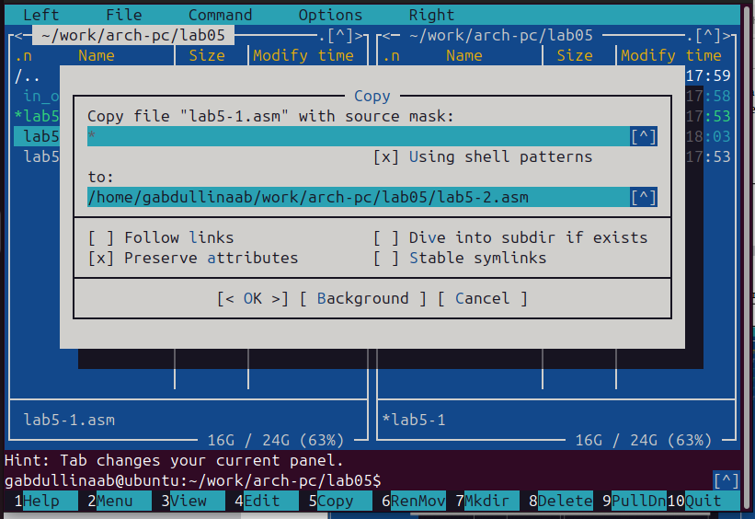
Создание копии файла
Исправляю текст программы в файле lab5-2.asm с использованием подпрограмм из внешнего файла in_out.asm (использую подпрограммы sprintLF, sread и quit) в соответствии с листингом 5.2.
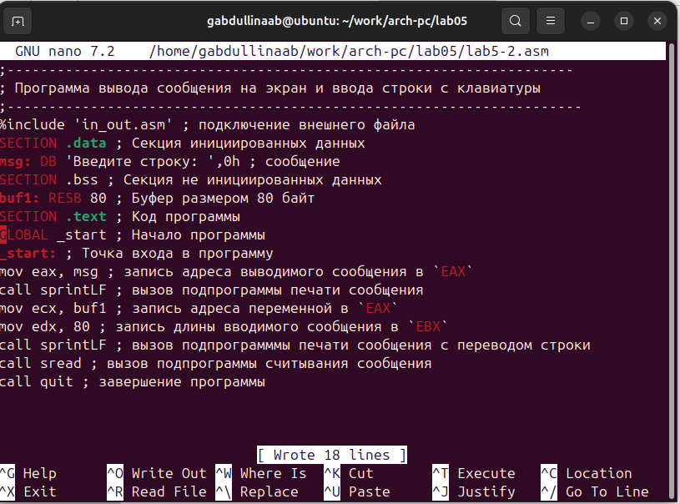
Редактирование файла
Компиляция и линковка lab5-2.asm. Запускаем получившийся исполняемый файл.
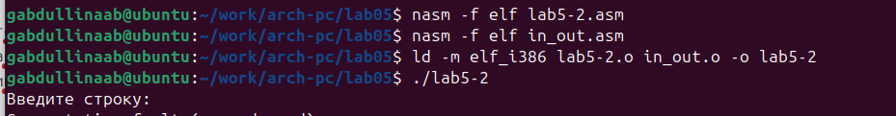
Компиляция, линковка lab5-2.asm.Запуск файла
В файле lab5-2.asm заменяем подпрограмму sprintLF на sprint.
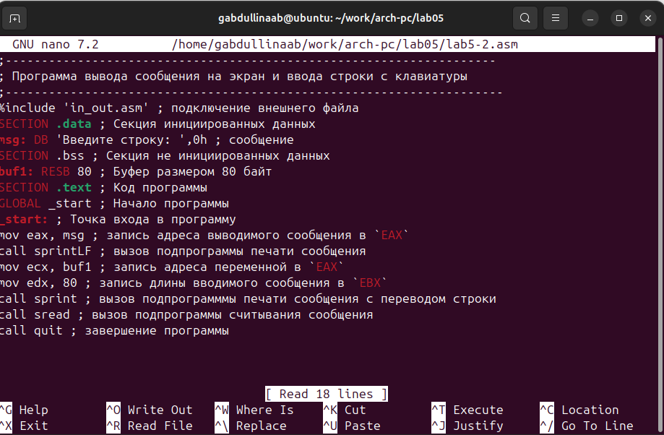
Замена подпрограммы sprintLF на sprint.
Разница в том, что sprintLF добавляет автоматический перевод строки после вывода сообщения, а sprint выводит текст без перевода строки, и ввод происходит на той же строке.
#Задание для самостоятельной работы
Создаём копию файла lab5-1.asm и называем этот файл lab5-1.2.asm
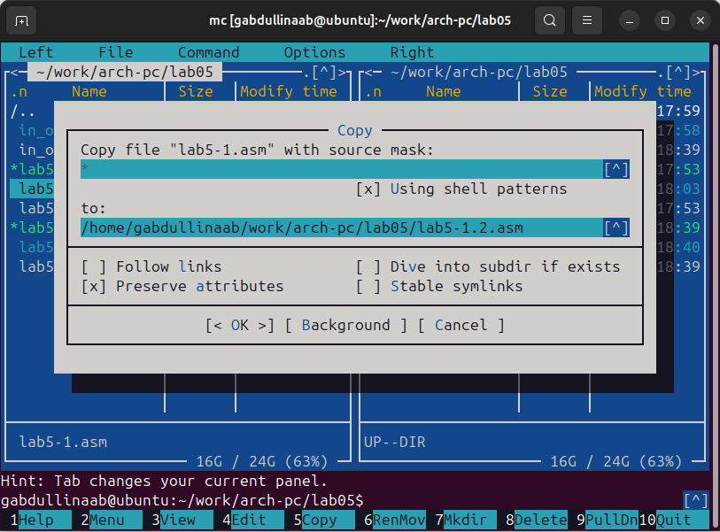
Создаём копию
Вносим изменения в программу (без использования внешнего файла in_out.asm), так чтобы она работала по данному в задании алгоритму.
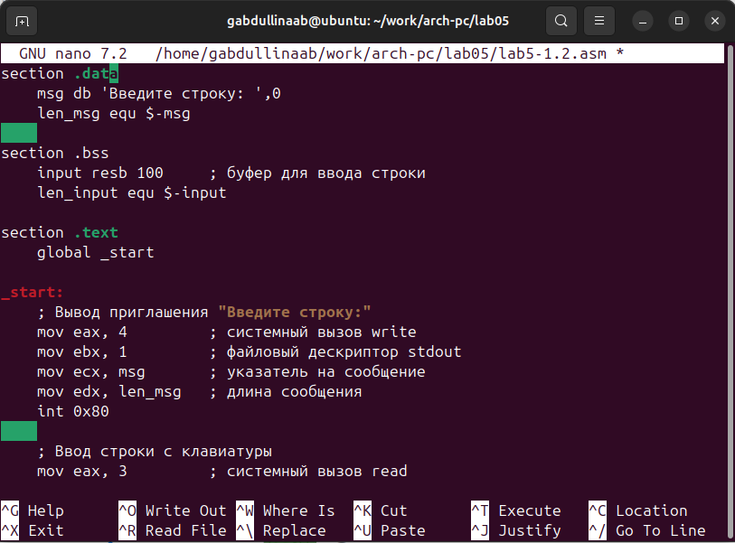
Вносим изменения
Компиляция и линковка lab5-1.2.asm. Запускаем получившийся исполняемый файл.Проверяем его работу. На приглашение ввести строку ввожу своё ФИО
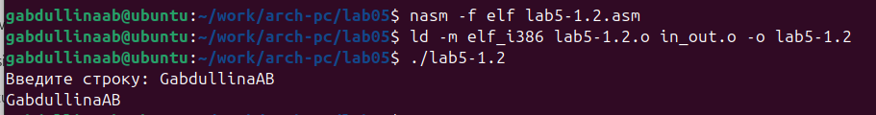
Компиляция и линковка. Запуск файла.
Создаю копию файла lab5-2.asm и называю lab5-2.2.asm .
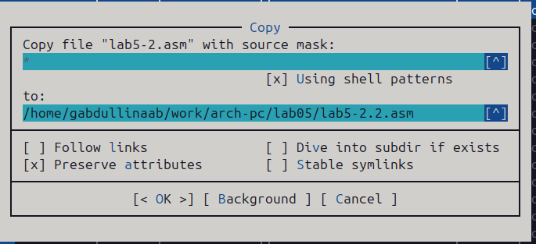
Создание копии
Исправляю текст программы с использование подпрограмм из внешнего файла in_out.asm, так чтобы она работала по данному в задании алгоритму.
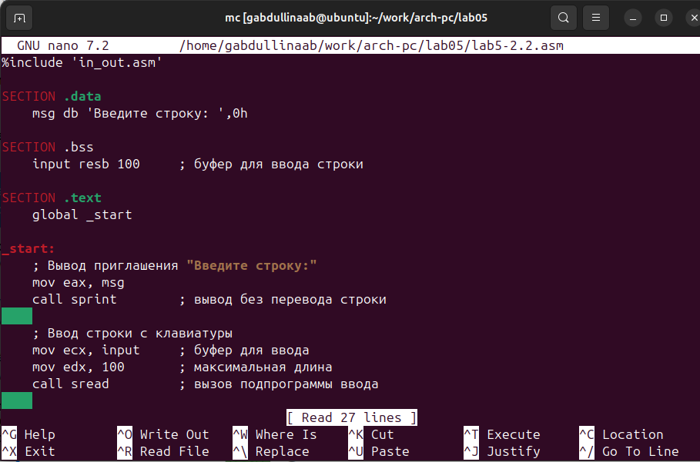
Редактирование текста программы
Компиляция и линковка lab5-2.2.asm. Запускаем получившийся исполняемый файл.Проверяем его работу. На приглашение ввести строку ввожу своё ФИО.
.(image/рис21.png){ #fig:21 width=90% }

4. Выводы
В ходе лабораторной работы я приобрела практические навыки работы в Midnight Commander. Также я освоение инструкции языка ассемблера mov и int.

Список литературы

